Presseinformation

Synchronisation für Ultraschallsensoren leicht gemacht

In Anwendungen, in denen mehrere Ultraschallsensoren in engen Abständen zueinander montiert werden müssen, können Überlagerungen der Schallsignale zu wechselseitigen Störungen der Messungen führen. Die Sensorsynchronisation kann jedoch dort zu einer zeitraubenden Angelegenheit werden, wo die eingesetzten Sensoren über feste Steckverbinder verfügen und die Applikation mehrere Versuchsdurchläufe erfordert: Da die einzelnen Sensoren zur Erlangung des gewünschten Ergebnisses reihum abgezogen und erneut über geeignete Synchronisationskabel mit der Steuereinheit verbunden werden müssen, schrecken viele Anwender vor dem Aufwand zurück, die Synchronisation selbst durchzuführen. Mit der Sync-Box bietet die PiL Sensoren GmbH jetzt eine einfache Lösung zur Minimierung des Umverkabelungsaufwands. Als zwischengeschaltetes Modul verbindet die Box ausführungsabhängig bis zu zehn Ultraschallsensoren gelichzeitig über ihre Synchronisations-Kontakte mit der Steuerung und erübrigt damit die Notwendigkeit, einzelne Sensoren mehrfach an- und abzustecken. Um bei Bedarf wiederholte Synchronisationsvorgänge zu initiieren, verfügt die Sync-Box über einen Unterbrecher-Button, der die angeschlossenen Sensoren stromlos schaltet.

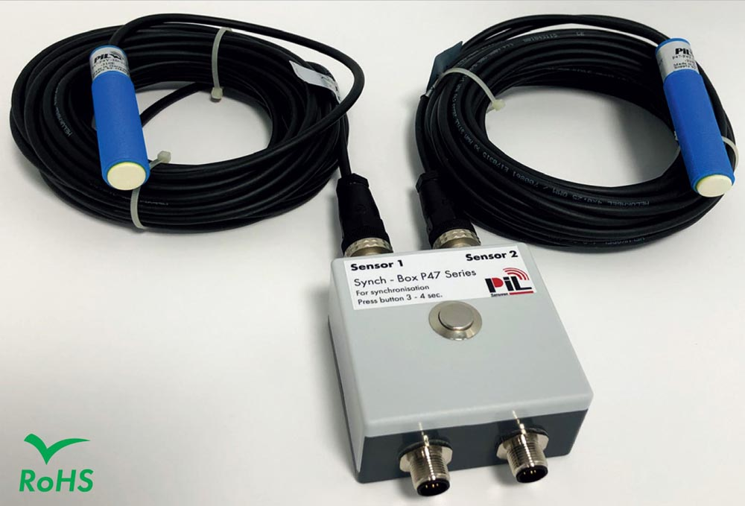
Bild: Sync-Box in Ausführung für zwei P47-Ultraschallsensoren (Produktbeispiel)

Bilder: | Sync-Box_beispiel_mit_P47 | Zeichen: | 1.226
Dateiname: | 202207017_pm_sync-box | Datum: | 02.08.2022

Über PIL
Die in Erlensee bei Frankfurt/Main ansässige PIL Sensoren GmbH, ein Pionier der Ultraschallsensorik, entwickelt, produziert und vertreibt seit 1990 Standard- und maßgeschneiderte Sensorlösungen für industrielle Anwendungen. Zusammen mit der Inelta Sensorsysteme GmbH & Co. KG (Taufkirchen bei München) und der VYPRO s.r.o. (Trenčín, Slowakei) bietet PIL ein breites Produktspektrum zur Weg- und Positions- sowie zur Kraft-, Druck- und Neigungsmessung an. Das Angebot umfasst Kraftsensoren, Sensor-Signalverstärker, Druckschalter, kapazitive Sensoren sowie Ultraschallsensoren. Dienstleistungen aus dem Bereich der Kabel- und Steckverbinder-Konfektionierung ergänzen das Portfolio.
Der Unternehmensverbund beliefert insbesondere Kunden aus den Branchen Industrielle Automatisierung, Maschinenbau, Hydraulik, Medizintechnik sowie Luft- und Raumfahrt. Branchen- und kundenspezifische Sensorlösungen bilden dabei einen besonderen Schwerpunkt, der mit interdisziplinärem Know-how beständig ausgebaut wird.

Kontakt:  PIL Sensoren GmbH  Zweigstelle Süd  Reinhard Koch  Ludwig-Bölkow-Allee 22  82024 Taufkirchen  Tel.: 089 / 452 245-0  Fax: 089 / 452 245-744  E-Mail: marketing@pil.de  Internet: www.pil.de | gii die Presse-Agentur GmbH  Immanuelkirchstraße 12  10405 Berlin  Tel.: 030 / 538 965-0  E-Mail: info@gii.de  Internet: www.gii.de

